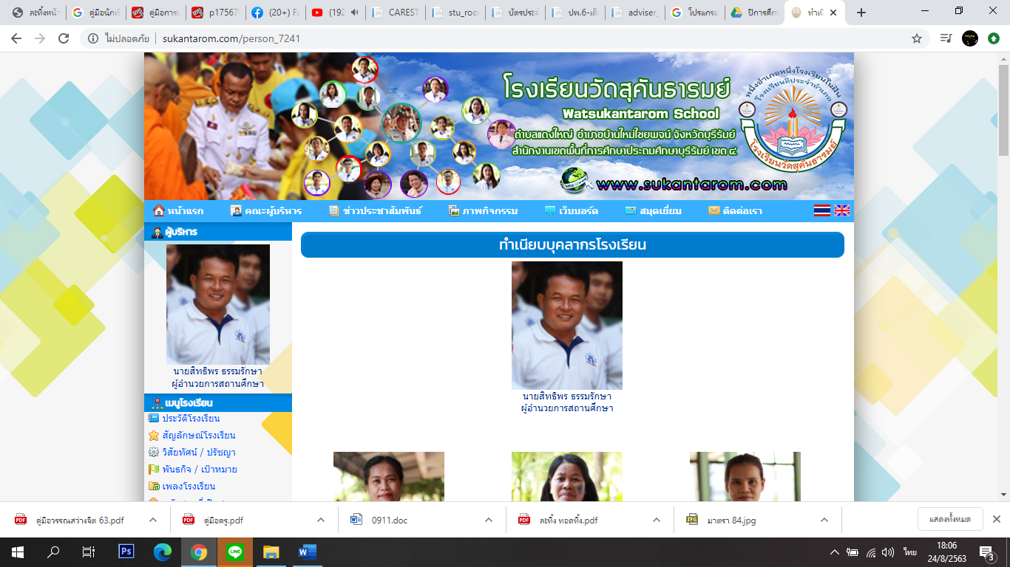
คู่มือการปฏิบัติงาน
ของ ข้าราชการครูและบุคลากรทางการศึกษา

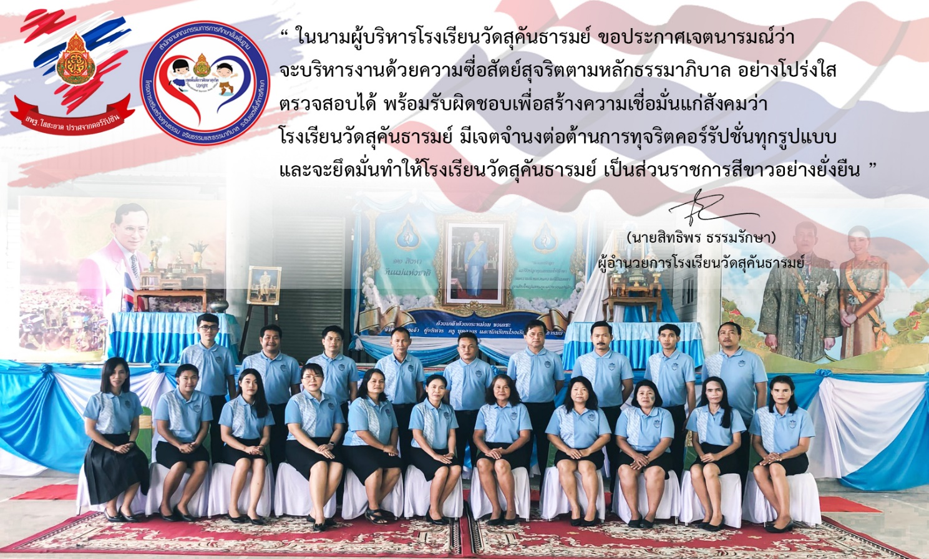
ปีการศึกษา 2563
โรงเรียนวัดสุคันธารมย์

